ความชื้น และเสถียรภาพของอากาศ

แม้ว่าองค์ประกอบส่วนใหญ่ของบรรยากาศจะเป็น ก๊าซไนโตรเจน และก๊าซออกซิเจน แต่ก๊าซทั้งสองก็มิได้มีอิทธิพลต่อการเปลี่ยนแปลงสภาพอากาศ ทั้งนี้เนื่องจากมีจุดควบแน่น และจุดเยือกแข็งต่ำมาก อุณหภูมิของอากาศมิได้ต่ำพอที่จะทำให้ก๊าซทั้งสองเปลี่ยนสถานะได้ ยกตัวอย่างเช่น หากจะทำให้ก๊าซไนโตรเจนในอากาศเปลี่ยนสถานะเป็นของเหลว อุณหภูมิอากาศจะต้องลดต่ำลงถึง -196°C ซึ่งก็เป็นไปไม่ได้ เนื่องจากโลกอยู่ใกล้ดวงอาทิตย์มากเกินไป
ในทางตรงข้ามแม้บรรยากาศจะมีไอน้ำอยู่เพียงเล็กน้อยประมาณ 0.1 - 4% แต่ก็มีอิทธิพลทำให้เกิดการเปลี่ยนแปลงสภาพอากาศได้อย่างรุนแรง ทั้งนี้เนื่องจากน้ำในอากาศสามารถเปลี่ยนสถานะกลับไปกลับมาได้ทั้งสามสถานะ เนื่องเพราะอุณหภูมิ ณ จุดควบแน่น และจุดเยือกแข็ง มิได้แตกต่างกันมาก การเปลี่ยนแปลงสถานะของน้ำอาศัยการดูดและคายพลังงาน ซึ่งเป็นกลไกในการขับเคลื่อนให้เกิดการเปลี่ยนแปลงสภาพลมฟ้าอากาศ

การเปลี่ยนสถานะของน้ำ
ไอน้ำ เป็นน้ำที่อยู่ในสถานะก๊าซ ไอน้ำไม่มีสี ไม่มีกลิ่น น้ำในอากาศสามารถเปลี่ยนจากสถานะหนึ่งไปสู่อีกสถานะหนึ่ง หรือแปรเปลี่ยนกลับไปมาได้ ขึ้นอยู่กับอุณหภูมิและความดันอากาศ การเปลี่ยนสถานะของน้ำมีการดูดกลืนหรือการคายความร้อน โดยที่ไม่ทำให้อุณหภูมิเปลี่ยนแปลง เราเรียกว่า “ความร้อนแฝง” (Latent heat)
ความร้อนแฝงมีหน่วยวัดเป็นแคลอรี
1 แคลอรี = ปริมาณความร้อนซึ่งทำให้น้ำ 1 กรัม มีอุณหภูมิสูงขึ้น 1°C (ดังนั้นหากเราเพิ่มความร้อน 10 แคลอรี
ให้กับน้ำ 1 กรัม น้ำจะมีอุณหภูมิสูงขึ้น 10°C)

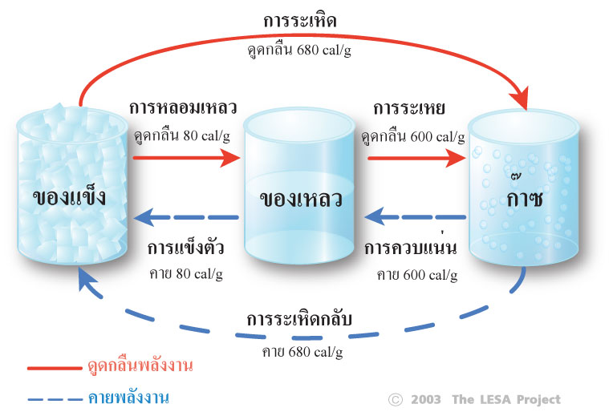
ภาพที่ 1 พลังงานที่ใช้ในการเปลี่ยนสถานะของน้ำ

การหลอมเหลว - การแข็งตัว
ถ้าเราต้องการให้น้ำแข็งเปลี่ยนสถานะเป็นของเหลว เราจะเพิ่มความร้อนให้แก้วซึ่งบรรจุน้ำแข็ง น้ำแข็งดูดกลืนความร้อนนี้ไว้ โดยยังคงรักษาอุณหภูมิ 0°C คงที่ไม่เปลี่ยนแปลงจนกว่าน้ำแข็งจะละลายหมดก้อน ความร้อนที่ถูกดูดกลืนเข้าไปจะทำลายโครงสร้างผลึกน้ำแข็ง ทำให้น้ำแข็งเปลี่ยนสถานะเป็นของเหลว เราเรียกว่า “การหลอมเหลว” (Melting) ซึ่งต้องการดูดกลืนความร้อนแฝง 80 แคลอรี/กรัม
ในทางกลับกัน เมื่อน้ำเปลี่ยนสถานะจากของเหลวกลายเป็นน้ำแข็ง เราเรียกว่า “การแข็งตัว” (Freezing) น้ำจะคายความร้อนแฝงออกมา 80 แคลอรี/กรัม
การระเหย – การควบแน่น
เมื่อน้ำเปลี่ยนสถานะเป็นไอน้ำ เราเรียกว่า “การระเหย” (Evaporation) ซึ่งต้องการดูดกลืนความร้อนแฝง 600 แคลอรี เพื่อที่จะเปลี่ยน น้ำ 1 กรัมให้กลายเป็นไอน้ำ
ในทางกลับกัน เมื่อไอน้ำกลั่นตัวกลายเป็นหยดน้ำ “การควบแน่น” (Condensation) น้ำจะคายความร้อนแฝงออกมา 600 แคลอรี/กรัม เช่นกัน
การระเหิด – การระเหิดกลับ
ในบางครั้งน้ำแข็งสามารถเปลี่ยนสถานะเป็นไอน้ำได้โดยตรง โดยที่ไม่จำเป็นต้องละลายเป็นของเหลวแล้วระเหยเป็นก๊าซ การเปลี่ยนสถานะจากของแข็งเป็นก๊าซโดยตรงนี้เราเรียกว่า “การระเหิด” (Sublimation) ซึ่งต้องการดูดกลืนความร้อนแฝง 680 แคลอรี เพื่อที่จะเปลี่ยน น้ำแข็ง 1 กรัมให้กลายเป็นไอน้ำ
ในทางกลับกัน เมื่อไอน้ำจะเปลี่ยนสถานะเป็นน้ำแข็งโดยตรง เราเรียกว่า “การระเหิดกลับ” (Deposition) ไอน้ำจะคายความร้อนแฝงออกมา 680 แคลอรี/กรัม เช่นกัน

ไอน้ำในอากาศ
ปัจจัยหลักที่มีอิทธิพลต่อการเปลี่ยนสถานะของน้ำคือ อุณหภูมิ และความดัน ปัจจัยทั้งสองเกี่ยวพันใกล้ชิดจนเปรียบเสมือนด้านหัวและก้อยของเหรียญเดียวกัน เพียงแต่จะเราจะมองที่ด้านไหน การมองว่า “อุณหภูมิ” คือระดับของพลังงาน จะช่วยให้ทำความเข้าใจเรื่องปริมาณไอน้ำในอากาศได้ง่ายขึ้น ระดับพลังงาน ณ อุณหภูมิห้อง (10°C – 40°C) ทำให้โมเลกุลของน้ำสั่น น้ำจึงมีสถานะเป็นของเหลว หากพลังงานเพิ่มขึ้นโมเลกุลของน้ำก็จะสั่นมากขึ้น จนถึงระดับหนึ่งก็จะหลุดลอยเป็นอิสระ น้ำจึงเปลี่ยนสถานะจากของเหลวเป็นก๊าซ ซึ่งเรียกว่า “ไอน้ำ” ในทางตรงข้ามหากพลังงานลดต่ำลง โมเลกุลของน้ำจะเกาะตัวกันแน่นขึ้นจนเกิดผลึกและมีสถานะเป็นของแข็ง เราจึงสรุปได้ว่า “วันที่มีอุณหภูมิสูงมีไอน้ำในอากาศมาก วันที่มีอุณหภูมิต่ำมีไอน้ำในอากาศน้อย” หรืออาจกล่าวได้อีกอย่างหนึ่งว่า “ฤดูร้อนย่อมมีไอน้ำในอากาศมากกว่าฤดูหนาว” หรือ “บริเวณร้อนชื้นย่อมมีไอน้ำในบรรยากาศมากกว่าบริเวณหนาวเย็นแถบขั้วโลก” ทั้งนี้จะเห็นได้ว่า ณ อุณหภูมิหนึ่งๆ จะมีปริมาณไอน้ำในอากาศ ในจำนวนที่ชี้เฉพาะขึ้นอยู่กับระดับของพลังงาน (อุณหภูมิ) เมื่ออุณหภูมิสูงขึ้นจะเกิดแนวโน้มว่ามีไอน้ำในบรรยากาศมากขึ้น และหากอุณหภูมิลดต่ำลงจะมีแนวโน้มว่า ไอน้ำจะเปลี่ยนสถานะเป็นของเหลว หรือของแข็ง

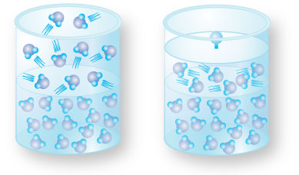
ภาพที่ 2 โมเลกุลน้ำในภาชนะ
หากมีกล้องวิเศษที่สามารถมองถังน้ำในภาพที่ 2 ด้วยกำลังขยายหนึ่งพันล้านเท่า เราจะมองเห็นโมเลกุลของน้ำอยู่เบียดเสียด วิ่งไปวิ่งมา โดยที่โมเลกุลแต่ละโมเลกุลเคลื่อนที่ด้วยความเร็วแตกต่างกัน ช้าบ้าง เร็วบ้าง ซึ่งค่าเฉลี่ยของความเร็วในการเคลื่อนที่ของโมเลกุลก็คือ “อุณหภูมิ” ของน้ำ (พลังงานจลน์) ถ้าโมเลกุลที่อยู่บริเวณผิวน้ำมีความเร็วมากพอ ที่จะทำให้โมเลกุลเคลื่อนที่หลุดออกไปสู่อากาศ โมเลกุลเหล่านี้จะเปลี่ยนสถานะจากน้ำเป็นไอน้ำ ซึ่งก็คือ “การระเหย” นั่นเอง
เมื่อเราปิดฝาถังและดันเข้าไปดังเช่นในภาพขวามือ น้ำที่เคยระเหยเป็นไอน้ำ จะถูกควบแน่นกลับเป็นของเหลวอีกครั้งหนึ่ง หาก “จำนวนโมเลกุลของน้ำที่ระเหยกลายเป็นไอน้ำ จะเท่ากับจำนวนโมเลกุลของไอน้ำที่ควบแน่นกลับเป็นน้ำพอดี” เราเรียกว่า “อากาศอิ่มตัวด้วยไอน้ำ” ในทางกลับกันหากเราดึงฝาเปิดออก ไอน้ำในอากาศซึ่งเคยอยู่ในถังจะหนีออกมา ทำให้จำนวนโมเลกุลของไอน้ำที่เหลืออยู่ข้างในน้อยลง อากาศจึงไม่เกิดการอิ่มตัว ปัจจัยในธรรมชาติที่ทำให้อากาศไม่เกิดการอิ่มตัวคือ กระแสลม เมื่ออากาศเสียดสีกับพื้นน้ำ โมเลกุลของอากาศจะส่งถ่ายพลังงานไปยังโมเลกุลของน้ำ หากมีกระแสลมแรง พลังงานที่ส่งถ่ายก็จะมาก ทำให้โมเลกุลของน้ำสั่นหลุดเป็นอิสระ เปลี่ยนสถานะกลายเป็นก๊าซ

ความดันไอน้ำ
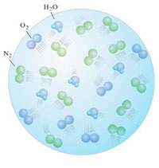
ภาพที่ 3 โมเลกุลของก๊าซต่างๆ ในกลุ่มอากาศ
อากาศมีแรงดันออกทุกทิศทุกทาง ความดันนี้เกิดขึ้นจากการพุ่งชนกันของโมเลกุลของก๊าซ ถ้าสมมติให้กลุ่มอากาศ (Air parcel) ในภาพที่ 3 มีความกดอากาศ 1,000 mb (มิลลิบาร์) มีองค์ประกอบเป็นก๊าซไนโตรเจน 78% ก๊าซออกซิเจน 21% และไอน้ำประมาณ 1% ด้วยสัดส่วนนี้ ก๊าซไนโตรเจนทำให้เกิดแรงดัน 780 mb ก๊าซไนโตรเจนทำให้เกิดแรงดัน 210 mb
และไอน้ำทำให้เกิดแรงดัน 10 mb จะเห็นได้ว่า “ความดันไอน้ำ” (Vapor pressure) มีค่าน้อยมากเมื่อเทียบกับความดันก๊าซทั้งหมด อย่างไรก็ตามหากเราเพิ่มความดันให้กับกลุ่มอากาศ โดยการเพิ่มปริมาณอากาศในลักษณะเดียวกับการเป่าลูกโป่ง ทำให้จำนวนโมเลกุลของไอน้ำอากาศมากขึ้น ความดันไอน้ำมากขึ้นย่อมทำให้อุณหภูมิสูงตามขึ้นไปตามกฎของก๊าซ
เราจึงสรุปได้ว่า “อุณหภูมิของอากาศแปรผันตามความดันไอน้ำหรือปริมาณของไอน้ำในอากาศ” ดังนั้น “อากาศชื้นย่อมมีอุณหภูมิสูงกว่าอากาศแห้ง”

ความชื้น
ความชื้น (Humidity) หมายถึง จำนวนไอน้ำที่มีอยู่ในอากาศ ความชื้นของอากาศมีการเปลี่ยนแปลงอยู่ตลอดเวลา
จะมากหรือน้อย ขึ้นอยู่กับความดัน และอุณหภูมิ
ความชื้นสัมพัทธ์ (Relativety humidity) หมายถึง “อัตราส่วนของปริมาณไอน้ำที่มีอยู่จริงในอากาศ ต่อ ปริมาณไอน้ำที่จะทำให้อากาศอิ่มตัว” หรือ “อัตราส่วนของความดันไอน้ำที่มีอยู่จริง ต่อ ความดันไอน้ำอิ่มตัว ” ค่าความชื้นสัมพัทธ์แสดงในรูปของร้อยละ (%)

ความชื้นสัมพัทธ์ = (ปริมาณไอน้ำที่อยู่ในอากาศ / ปริมาณไอน้ำที่ทำให้อากาศอิ่มตัว) x 100%

หรือ

ความชื้นสัมพัทธ์ = (ความดันไอน้ำที่มีอยู่ในอากาศ / ความดันไอน้ำของอากาศอิ่มตัว) x 100%

ปริมาณของไอน้ำในอากาศขึ้นอยู่กับอุณหภูมิของอากาศ อากาศร้อนมีปริมาณไอน้ำมากกว่าอากาศเย็น ดังนั้นหากเราลดอุณหภูมิของอากาศจนถึงจุดๆ หนึ่ง จะเกิดภาวะ “อากาศอิ่มตัว” (Saturated air) อากาศจะไม่สามารถคงปริมาณไอน้ำไว้ได้มากกว่านี้ (อากาศมีความชื้นสัมพัทธ์ 100%) ดังนั้นหากอุณหภูมิยังคงลดต่ำลงอีก ไอน้ำจะควบแน่นเป็นของเหลว เนื่องจากไม่มีพลังงานเพียงพอจะทำให้โมเลกุลหลุดลอยอิสระ อุณหภูมิที่ทำให้เกิดการควบแน่นนี้เรียกว่า “จุดน้ำค้าง” (Dew point) จุดน้ำค้างของอากาศชื้นมีอุณหภูมิสูงกว่าจุดน้ำค้างของอากาศแห้ง
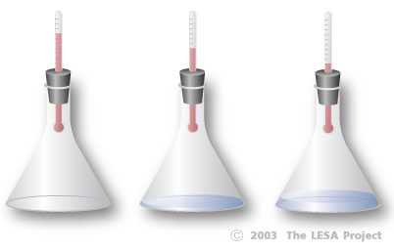
ภาพที่ 4 ความสามารถในการเก็บไอน้ำในอากาศ ณ อุณหภูมิต่างๆ
ในภาพที่ 4 อากาศในขวดซ้ายมือมีอุณหภูมิสูงกว่าขวดขวามือ มีไอน้ำ (ก๊าซ) ในบรรยากาศมากแต่เรามองไม่เห็น ส่วนอากาศในขวดขวามือมีอุณหภูมิต่ำกว่า ปริมาณไอน้ำในขวดถูกจำกัดจึงควบแน่นเป็นของเหลวอยู่ก้นขวด

ไอน้ำ เป็นน้ำในสถานะก๊าซ ไอน้ำเป็นก๊าซไม่มีสี ไม่มีกลิ่น และมองไม่เห็น
เมฆ ที่เรามองเห็นเป็นหยดน้ำในสถานะของเหลว หรือเกล็ดน้ำแข็งในสถานะของแข็ง

ตัวอย่างของการควบแน่น:
- เมื่อเราใส่น้ำแข็งไว้ในแก้ว จะเกิดละอองน้ำเล็กๆ เกาะอยู่รอบๆ แก้ว ละอองน้ำเหล่านี้เกิดจากอากาศรอบๆ แก้ว มีอุณหภูมิลดต่ำลงจนเกิดการอิ่มตัว และไม่สามารถเก็บไอน้ำได้มากกว่านี้ ไอน้ำจึงควบแน่นเปลี่ยนสถานะเป็นหยดน้ำ
- ในวันที่มีอากาศหนาว เมื่อเราหายใจออกจะมีควันสีขาว ซึ่งเป็นละอองน้ำเล็กๆ เกิดจากอากาศอบอุ่นภายในร่างกายปะทะกับอากาศเย็นภายนอก ทำให้ไอน้ำซึ่งออกมากับอากาศภายในร่างกาย ควบแน่นกลายเป็นหยดน้ำเล็กๆ มองเห็นเป็นควันสีขาว
- กาต้มน้ำเดือดพ่นควันสีขาวออกจากพวยกา ควันสีขาวนั้นที่จริงเป็นหยดน้ำเล็กๆ ซึ่งเกิดจาก อากาศร้อนภายในกาพุ่งออกมาปะทะอากาศเย็นภายนอก แล้วเกิดการอิ่มตัว ควบแน่นเป็นละอองน้ำเล็กๆ ทำให้เรามองเห็น (ไอน้ำในสถานะของก๊าซนั้น ไม่มีสี เราไม่สามารถมองเห็นได้)

การเปลี่ยนแปลงอุณหภูมิที่เราคุ้นเคย มักต้องเพิ่มหรือลดพลังงานจากภายนอก เช่น การต้มน้ำ หรือตู้เย็น เป็นต้น แต่การเปลี่ยนแปลงอุณหภูมิในบางเรื่อง ก็ไม่จำเป็นต้องอาศัยตัวแปรจากภายนอก ตัวอย่างเช่น การควบแน่นของไอน้ำในอากาศ ทำให้เกิดการคายความร้อนแฝง ส่งผลให้อากาศโดยรอบมีอุณหภูมิสูงขึ้น เราเรียกการเปลี่ยนแปลงอุณหภูมิ โดยที่ไม่ต้องมีการเพิ่มพลังงานความร้อนจากภายนอกระบบเช่นนี้ว่า “การเปลี่ยนแปลงอุณหภูมิแบบอะเดรียแบติก” (Adiabatic temperature change)

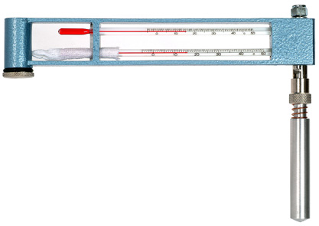
ภาพที่ 5 สลิงไซโครมิเตอร์ (Sling psychrometer)

ในการวัดความชื้นสัมพัทธ์ เราใช้เครื่องมือซึ่งเรียกว่า “ไฮโกรมิเตอร์” (Hygrometer) ซึ่งมีอยู่หลายหลากชนิด มีทั้งทำด้วยกระเปาะเทอร์มอมิเตอร์ และเป็นอุปกรณ์อิเล็กทรอนิกส์ ไฮโกรมิเตอร์ซึ่งสามารถทำได้เองและมีความน่าเชื่อถือเรียกว่า “สลิงไซโครมิเตอร์” (Sling psychrometer) ประกอบด้วยเทอร์มอมิเตอร์จำนวน 2 อันอยู่คู่กัน โดยมีเทอร์มอมิเตอร์อันหนึ่งมีผ้าชุบน้ำหุ้มกระเปาะไว้ เรียกว่า “กระเปาะเปียก” (Wet bulb) ส่วนกระเปาะเทอร์มอมิเตอร์อีกอันหนึ่งไม่ได้หุ้มอะไรไว้ เรียกว่า “กระเปาะแห้ง” (Dry bulb) เมื่อหมุนสลิงไซโครมิเตอร์จับเวลา 3 นาที แล้วอ่านค่าแตกต่างของอุณหภูมิกระเปาะทั้งสองบนตารางเปรียบเทียบ ก็จะได้ค่าความชื้นสัมพัทธ์ มีหน่วยเป็นเปอร์เซ็นต์

การยกตัวของอากาศ
พื้นผิวโลกได้รับความร้อนจากดวงอาทิตย์ ทำให้อากาศซึ่งอยู่บนพื้นผิวมีอุณหภูมิสูงขึ้นและลอยตัวสูงขึ้น เมื่อกลุ่มอากาศร้อนยกตัว ปริมาตรจะเพิ่มขึ้นเนื่องจากความกดอากาศน้อยลง มีผลทำให้อุณหภูมิลดลงด้วยอัตรา 10°C ต่อ 1,000 เมตร จนกระทั่งกลุ่มอากาศมีความอุณหภูมิเท่ากับสิ่งแวดล้อมมันก็จะหยุดลอยตัว และเมื่อกลุ่มอากาศมีอุณหภูมิต่ำกว่าสิ่งแวดล้อม มันก็จะจมตัวลง และมีปริมาตรน้อยลงเนื่องจากความกดอากาศที่เพิ่มขึ้น และส่งผลทำให้อุณหภูมิสูงขึ้นด้วย ดังภาพที่ 6
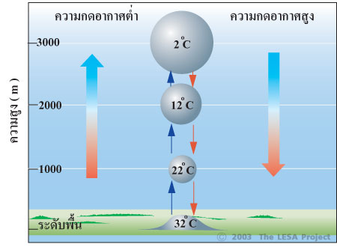
ภาพที่ 6 เสถียรภาพของอากาศ

เมื่อกลุ่มอากาศยกตัว ปริมาตรจะเพิ่มขึ้น ทำให้อุณหภูมิลดต่ำลงด้วยอัตรา 10°C ต่อ 1,000 เมตร จoกระทั่งถึงระดับการควบแน่น อากาศจะอิ่มตัวเนื่องจากอุณหภูมิลดต่ำจนถึงจุดน้ำค้าง หากอุณหภูมิยังคงลดต่ำไปอีก ไอน้ำในอากาศจะควบแน่นเปลี่ยนสถานะเป็นหยดน้ำขนาดเล็ก (ซึ่งก็คือเมฆที่เรามองเห็น) และคายความร้อนแฝงออกมา ทำให้อัตราลดลงของอุณหภูมิเหลือ 5°C ต่อ 1,000 เมตร ดังภาพที่ 7

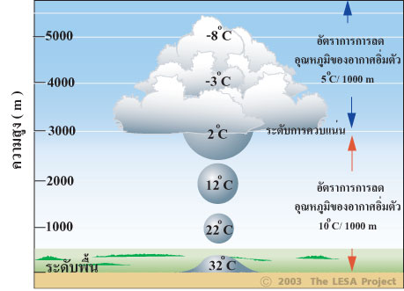
ภาพที่ 7 การควบแน่นเนื่องจากการยกตัวของอากาศ
เราจะเห็นได้ว่า “เมฆ” เกิดขึ้นได้ก็ต่อเมื่อมีการยกตัวของอากาศเท่านั้น กลไกที่ทำให้เกิดการเคลื่อนตัวของอากาศ
ในแนวดิ่งเช่นนี้ มี 4 กระบวนการ ดังนี้
- สภาพภูมิประเทศ เมื่อกระแสลมปะทะภูเขา อากาศถูกบังคับให้ลอยสูงขึ้น (เนื่องจากไม่มีทางออกทางอื่น) จนถึงระดับควบแน่นก็จะกลั่นตัวเป็นหยดน้ำ ดังเราจะเห็นได้ว่า บนยอดเขาสูงมักมีเมฆปกคลุมอยู่ ทำให้บริเวณยอดเขามีความชุ่มชื้นและอุดมไปด้วยป่าไม้ และเมื่อกระแสลมพัดผ่านยอดเขาไป อากาศแห้งที่สูญเสียไอน้ำไป จะจมตัวลงจนมีอุณหภูมิสูงขึ้น ภูมิอากาศบริเวณหลังภูเขาจึงเป็นเขตที่แห้งแล้ง เรียกว่า “เขตเงาฝน” (Rain shadow)

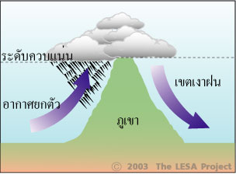
ภาพที่ 8 อากาศยกตัวเนื่องจากสภาพภูมิประเทศ

- แนวปะทะ อากาศร้อนมีความหนาแน่นต่ำกว่าอากาศเย็น เมื่ออากาศร้อนปะทะกับอากาศเย็น อากาศร้อนจะเสยขึ้น และอุณหภูมิลดต่ำลงจนถึงระดับควบแน่น ทำให้เกิดเมฆและฝน ดังเราจะเคยได้ยินข่าวพยากรณ์อากาศที่ว่า ลิ่มความกดอากาศสูง (อากาศเย็น) ปะทะกับหย่อมความกดอากาศต่ำ (อากาศร้อน) ทำให้เกิดพายุฝน
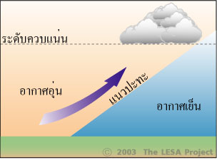
ภาพที่ 9 อากาศยกตัวเนื่องจากแนวปะทะอากาศ

- อากาศบีบตัว เมื่อกระแสลมพัดมาปะทะกัน อากาศจะยกตัวขึ้น ทำให้อุณหภูมิลดต่ำลงจนเกิดอากาศอิ่มตัว ไอน้ำในอากาศควบแน่นเป็นหยดน้ำ กลายเป็นเมฆ

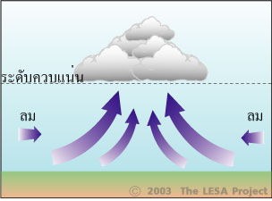
ภาพที่ 10 อากาศยกตัวเนื่องจากอากาศบีบตัว

- การพาความร้อน พื้นผิวของโลกมีความแตกต่างกัน จึงมีการดูดกลืนและคายความร้อนไม่เท่ากัน จึงมีผลทำให้กลุ่มอากาศที่ลอยอยู่เหนือมัน มีอุณหภูมิแตกต่างกันไปด้วย โดยเฉพาะอย่างยิ่งในช่วงฤดูร้อน (ตัวอย่างเช่น กลุ่มอากาศที่ลอยอยู่เหนือพื้นคอนกรีตจะมีอุณหภูมิสูงกว่ากลุ่มอากาศที่ลอยอยู่เหนือพื้นหญ้า) กลุ่มอากาศที่มีอุณหภูมิสูงมีความหนาแน่นน้อยกว่าอากาศในบริเวณโดยรอบ จึงลอยตัวสูงขึ้น
ดังเราจะเห็นว่า ในวันที่มีอากาศร้อน นกเหยี่ยวสามารถลอยตัวอยู่เฉยๆ โดยไม่ต้องขยับปีกเลย

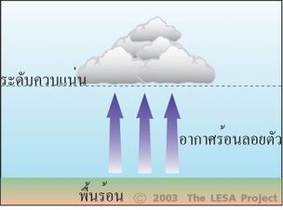
ภาพที่ 11 อากาศยกตัวเนื่องจากการพาความร้อน

เสถียรภาพของอากาศ

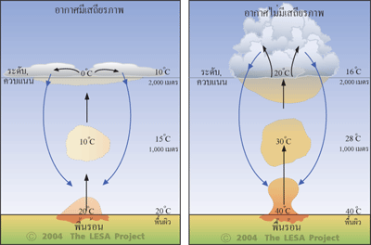
ภาพที 12 เสถียรภาพของอากาศ
เมื่อกลุ่มอากาศยกตัว มันจะขยายตัว และมีอุณหภูมิลดต่ำลง ถ้ากลุ่มอากาศมีอุณหภูมิต่ำกว่าสภาวะแวดล้อม มันจะจมตัวกลับสู่ที่เดิม เนื่องจากมีความหนาแน่นกว่าอากาศโดยรอบ เราเรียกสภาวะเช่นนี้ว่า “อากาศมีเสถียรภาพ” (Stable air) ถ้ากลุ่มอากาศยกตัวสูงจนเหนือระดับควบแน่นก็จะเกิดเมฆในแนวราบ และไม่สามารถยกตัวต่อไปได้อีก อากาศมีเสถียรภาพมักเกิดขึ้นในช่วงเวลาที่มีอุณหภูมิต่ำ เช่น เวลาเช้า
ในวันที่มีอากาศร้อน กลุ่มอากาศจะยกตัวขึ้นอย่างรวดเร็ว แม้จะมีความสูงเลยระดับควบแน่นไปแล้วก็ตาม แต่ก็ยังมีอุณหภูมิสูงกว่าอากาศโดยรอบ จึงลอยตัวสูงขึ้นไปอีก ทำให้เกิดเมฆก่อตัวในแนวตั้ง เช่น เมฆคิวมูลัส เมฆคิวมูโลนิมบัส
เราเรียกสภาวะเช่นนี้ว่า “อากาศไม่มีเสถียรภาพ” (Unstable air) อากาศไม่มีเสถียรภาพมักเกิดขึ้นในช่วงเวลาที่มีอุณหภูมิสูง เช่น เวลาบ่ายของฤดูร้อน
หมายเหตุ: การที่เราเห็นฐานของเมฆแบนเรียบเป็นระดับเดียวกันนั้น เป็นเพราะเมื่อกลุ่มอากาศ (ก้อนเมฆ) จมตัวลงต่ำกว่าระดับควบแน่น อากาศด้านล่างมีอุณหภูมิสูงกว่าจุดน้ำค้าง และยังไม่อิ่มตัว ละอองน้ำที่หล่นลงมาจึงระเหยเปลี่ยนในสถานะเป็นก๊าซ (ไอน้ำ) เราจึงมองไม่เห็น ซึ่งอาจกล่าวอย่างง่ายๆ ว่า ฐานของเมฆถูกตัดด้วยความร้อน ความชื้นสัมพัทธ์ในก้อนเมฆเท่ากับ 100% จึงเกิดการควบแน่น แต่ความชื้นสัมพัทธ์ใต้ฐานเมฆยังไม่ถึง 100% จึงไม่มีการควบแน่น

